Geberit Silent-Pro – Nieuw sterk geluidsreducerend afvoersysteem met steekverbinding
‘Stay Calm’
Nieuwegein, januari 2023 – Afvoerleidingen die lawaai maken in bijvoorbeeld een woonomgeving, hotel of vergaderruimte zijn storend. Met het afvoersysteem Geberit Silent-Pro doet dit probleem zich niet voor. Geberit Silent-Pro biedt een c, een eenvoudige installatie, een lange levensduur en hoogwaardige kwaliteit en -productmaterialen.
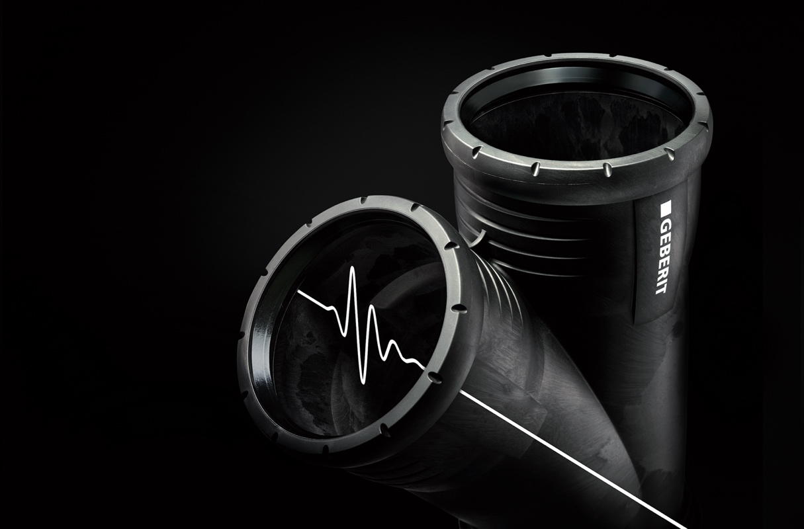

Vanuit het perspectief van een huurder of hotelgast is een afvoerleiding pas perfect als deze onzichtbaar en onhoorbaar is. Voor een vastgoedeigenaar moet het optimale afvoersysteem gewoon tientallen jaren probleemloos werken. En voor een sanitairprofessional is het pas een ideaal systeem als deze aan alle relevante geluidsisolatierichtlijnen voldoet en bovendien installatietechnisch tot in de puntjes doordacht is. Met Geberit Silent-Pro biedt de Europees marktleider op het gebied van sanitaire producten een insteeksysteem dat sterk geluidsreducerend is en dat aan al deze eisen voldoet.
Geluidsreducerend ontwerp
Het Geberit Silent-Pro afvoersysteem biedt een uitstekende geluidsisolatie. Deze wordt bereikt door het hoge eigen gewicht van het productmateriaal, grotere wanddiktes voor de fittingen op bepaalde plaatsen en een consequente ontkoppeling van de bouwconstructie. Hiervoor heeft Geberit speciaal op Geberit Silent-Pro afgestemde systeembuisbeugels ontwikkeld.
Eenvoudig insteeksysteem met visuele controle
Dankzij de grijpribben ligt Silent-Pro stevig in de hand van de installateur, zelfs bij grote leidingdiameters, en kunnen de leidingen en fittingen eenvoudig in elkaar gestoken worden. Bovendien zijn de dichtingen al lichtjes voorgesmeerd om de installatie te vergemakkelijken. Ook als de buizen niet volledig haaks zijn ingekort, blijven de dichtingen lekbestendig door de ruime insteekdiepte van het systeem. Daarnaast zijn de fittingen voorzien van een 30°-markering, waarmee de installatie eenvoudig en tijdbesparend kan worden uitgelijnd. Dankzij de aanslagring kan de installateur met het blote oog controleren hoe diep een fitting in een mof zit. Omslachtig meten en aftekenen is bij de fittingen niet meer nodig om tot een correct ingestoken verbinding te komen. De aanslagring heeft nog een ander voordeel: deze beschermt de afdichtingsvlakken tegen mechanische beschadiging bij opslag en transport van de fittingen op de bouwplaats.
Lange levensduur
Door het hoge gehalte aan roetdeeltjes in het leidingmateriaal en de hoogwaardige EPDM-afdichtingen kunnen de weersbestendige buizen tot twee jaar in de open lucht worden opgeslagen. Zelfs onder zware gebruiksomstandigheden, bijvoorbeeld bij hoge watertemperatuur of blootstelling aan huishoudelijke chemicaliën, zorgen de EPDM-afdichtingen voor een lange levensduur en een hoge mate van veiligheid.
Kortom: met Geberit Silent-Pro biedt Geberit een afvoersysteem met steekverbinding van de hoogste prestatieklasse. Installateurs die werken met Geberit Silent-Pro kiezen voor zekerheid en veiligheid.
Meer informatie is te vinden op: https://www.geberit.nl/silent-pro
___________________________________________________________________________
Noot voor de redactie:
Voor vragen, informatie, beelden en brochures kunt u contact opnemen met: MIES PR,
Michelle de Ruiter, Michelle@miespr.nl of tel: +31 6 45740465.
Downloadlink tekst en beelden:
https://www.miespr.nl/geberit-download-geberit-silent-pro-nieuw-sterk-geluidsreducerend-afvoersysteem-met-steekverbinding/
Over Geberit
De wereldwijd opererende Geberit Group is Europees leider op het gebied van sanitaire producten. Geberit opereert met een sterke lokale aanwezigheid in de meeste Europese landen en biedt een unieke toegevoegde waarde als het gaat om sanitaire technologie en badkamerkeramiek. Het productienetwerk omvat 26 productiefaciliteiten, waarvan er 4 buiten Europa gevestigd zijn. De groep heeft haar hoofdkantoor in Rapperswil-Jona, Zwitserland. Met ongeveer 12.000 medewerkers in ongeveer 50 landen, heeft Geberit in 2021 een netto-omzet van CHF 3.5 miljard gegenereerd. De Geberit aandelen zijn genoteerd aan de SIX Swiss Exchange en zijn sinds 2012 opgenomen in de SMI (Swiss Market Index).

